

Факультет программной инженерии и компьютерной техники

Тестирование программного обеспечения

Лабораторная работа №2

Вариант №40001

Преподаватель: Клименков С.В.

Выполнил: Тарасов А.С., Р33112

Задание:

Провести интеграционное тестирование программы, осуществляющей вычисление системы функций (в соответствии с вариантом).

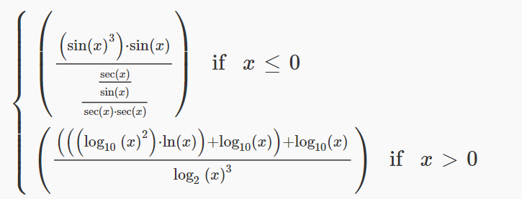

*Исходный код:*

<https://github.com/xxPFFxx/TPO_Lab_2>

*UML-диаграмма:*

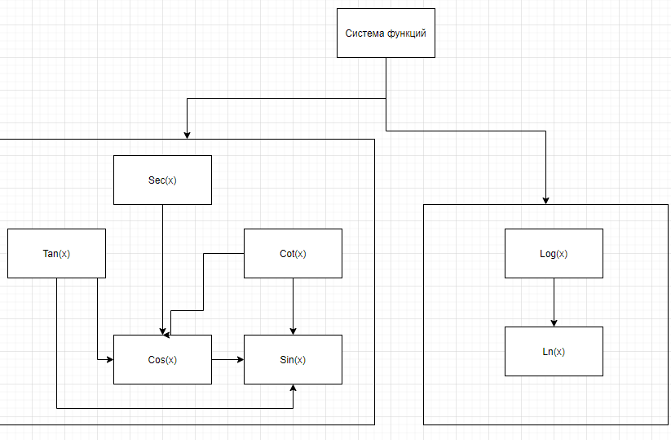

*Описание тестового покрытия:*

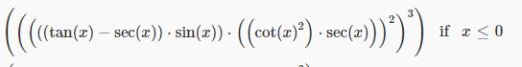

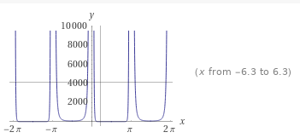

Функция периодичная с периодом 2π.

Область определения:



|  |  |
| --- | --- |
| X | F(x) |
| - 1 | 109.83845336921013 |
| - 1.5 | 64.48368654759 |
| -2.5 | 142.42134480542413 |



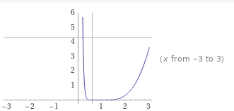

Функция не периодичная, убывает на промежутке от 0 до 1, возрастает на промежутке от 1 до +∞.

Область определения:



|  |  |
| --- | --- |
| X | F(x) |
| 2.5 | 1.39024 |
| 3 | 3.5921220 |
| 4 | 12.39810334 |

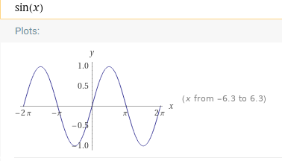

Нечетная функция с периодом 2π, определенная на всем интервале. Рассмотрим на промежутке (-π; π).

|  |  |
| --- | --- |
| X | Sin(x) |
| - π | 0 |
| - π/2 | 1 |
| 0 | 0 |
| π/2 | 1 |
| π | 0 |

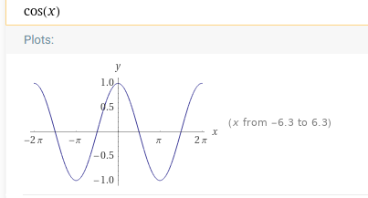

Четная функция с периодом 2π, определенная на всем интервале. Рассмотрим на промежутке (-π; π).

|  |  |
| --- | --- |
| X | Cos(x) |
| - π | -1 |
| - π/2 | 0 |
| 0 | 1 |
| π/2 | 0 |
| π | -1 |

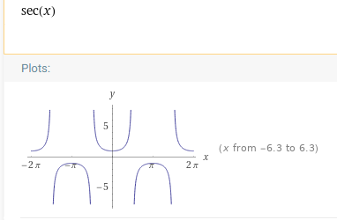

Четная функция с периодом 2π, определенная на

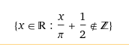

Рассмотрим на промежутке (-π; π).

|  |  |
| --- | --- |
| X | Sec(x) |
| - π | -1 |
| - 2π/3 | -2 |
| - π/2 | NaN |
| - π/3 | 2 |
| 0 | 1 |
| π/3 | 2 |
| π/2 | NaN |
| 2π/3 | -2 |
| π | -1 |

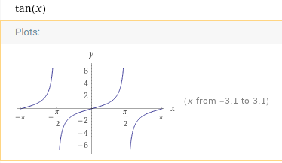

Нечетная функция с периодом π, определенная на



Рассмотрим на промежутке (-π/2; π/2).

|  |  |
| --- | --- |
| X | Tan(x) |
| - π/2 | NaN |
| - π/3 | -1.7320508075688767 |
| - π/6 | -0.5773502691896257 |
| 0 | 0 |
| π/6 | 0.5773502691896257 |
| π/3 | 1.7320508075688767 |
| π/2 | NaN |

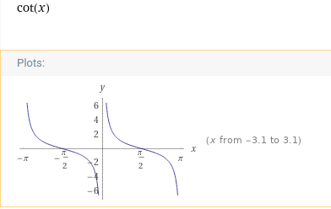

Нечетная функция с периодом π, определенная на

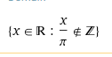

Рассмотрим на промежутке (-π/2; π/2).

|  |  |
| --- | --- |
| X | Cot(x) |
| - π/2 | 0 |
| - π/3 | -0.5773502691896257 |
| - π/6 | -1.7320508075688767 |
| 0 | NaN |
| π/6 | 1.7320508075688767 |
| π/3 | 0.5773502691896257 |
| π/2 | 0 |

*ln(x)*

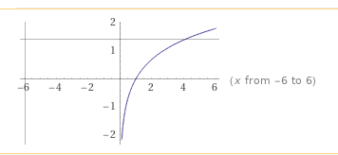

Непериодическая возрастающая функция, определена на

**

Рассмотрим на различных темпах изгиба функции

|  |  |
| --- | --- |
| X | Ln(x) |
| 0 | NaN |
| 0.5 | -0.6931471805599453 |
| 1 | 0 |
| 2 | 0.6931471805599453 |
| 3.5 | 1.252762968495368 |

*Вывод:*

В ходе выполнения этой лабораторной работы я выполнил интеграционное тестирование, познакомился с Mockito, который облегчает этот процесс в Java.